Развитие мировых IT-технологий и место платформы ODANT в современной IT-индустрии

IT-технологии развивались и продолжают развиваться поэтапно слоями. Биологи считают, что похожим образом эволюционировал и мозг человека – слоями поэтапно. Такую аналогию можно представить в виде следующей схемы:

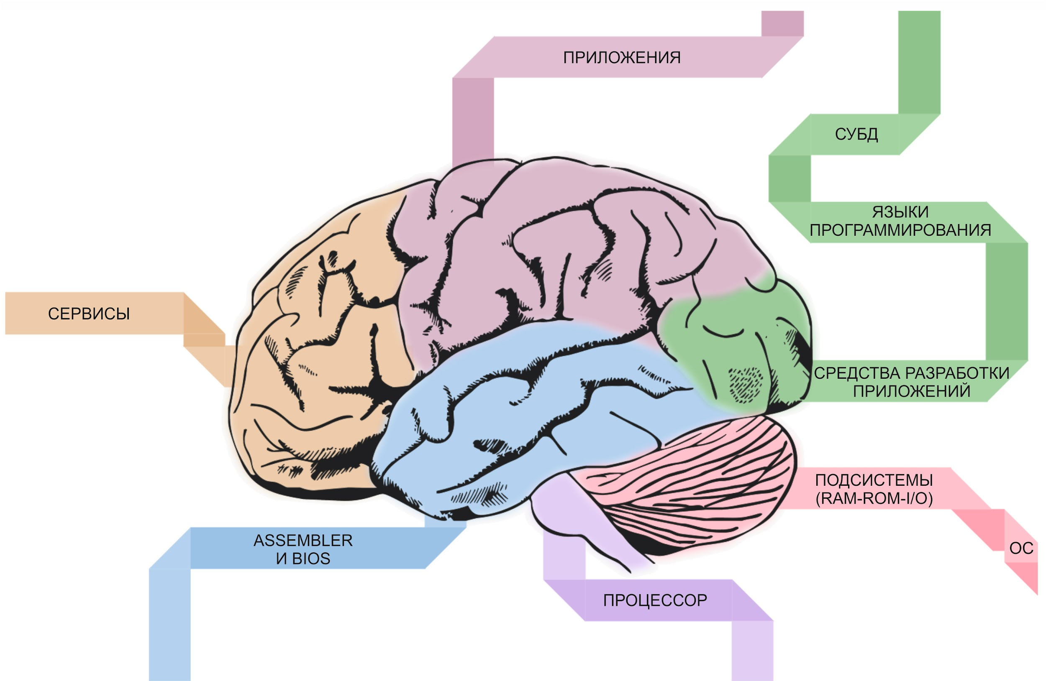

рис.1 — IT-мозг

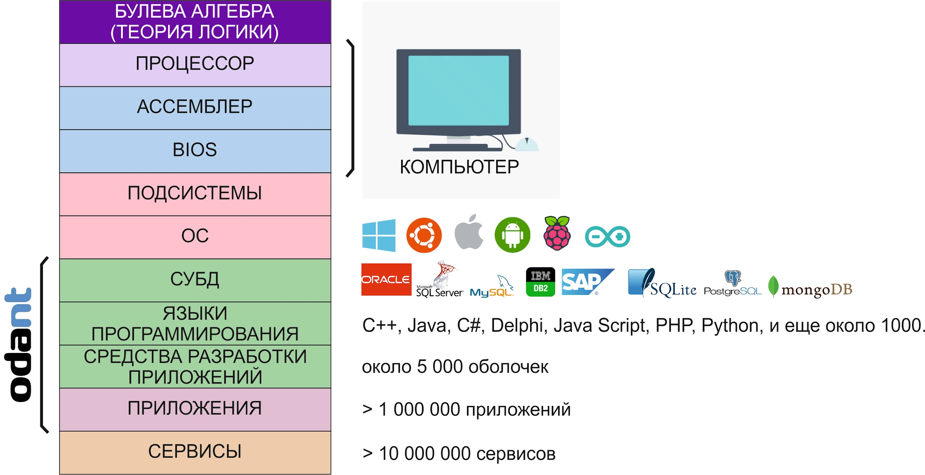

рис.2 — слои IT и их реализации

Как мы видим, с каждым последующим IT-слоем количество реализаций растет, они становятся более специализированными (уменьшается универсальность). ОДАНТ является системой, специализирующейся на четырех слоях: СУБД, Языки программирования, Средства разработки приложений и Приложения.

Если представить процесс развития IT-технологий в виде графика, можно увидеть следующую закономерность:

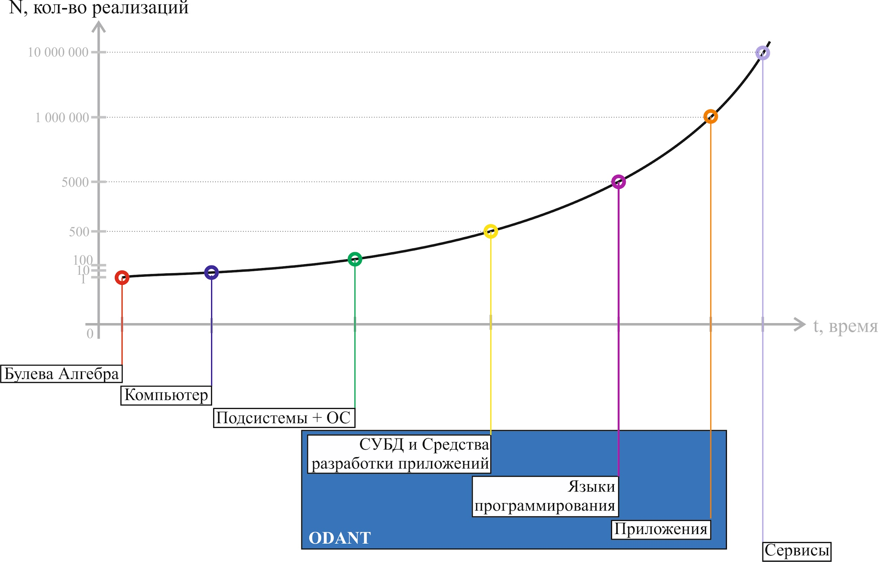

Рис.3 — График возрастания реализаций

ОДАНТ — это платформа, работающая на слоях № 7-10, способная функционировать на большинстве компьютеров и операционных систем. По аналогии с нейронными связями в мозге, ОДАНТ является распределенной сетью автономных узлов (нодов), которые могут взаимодействовать между собой. Проводя параллели со строением мозга, указанного на Рис.1, ОДАНТ можно представить как надстройку над компьютером, операционной системой, интернетом, и проиллюстрировать в следующем виде:

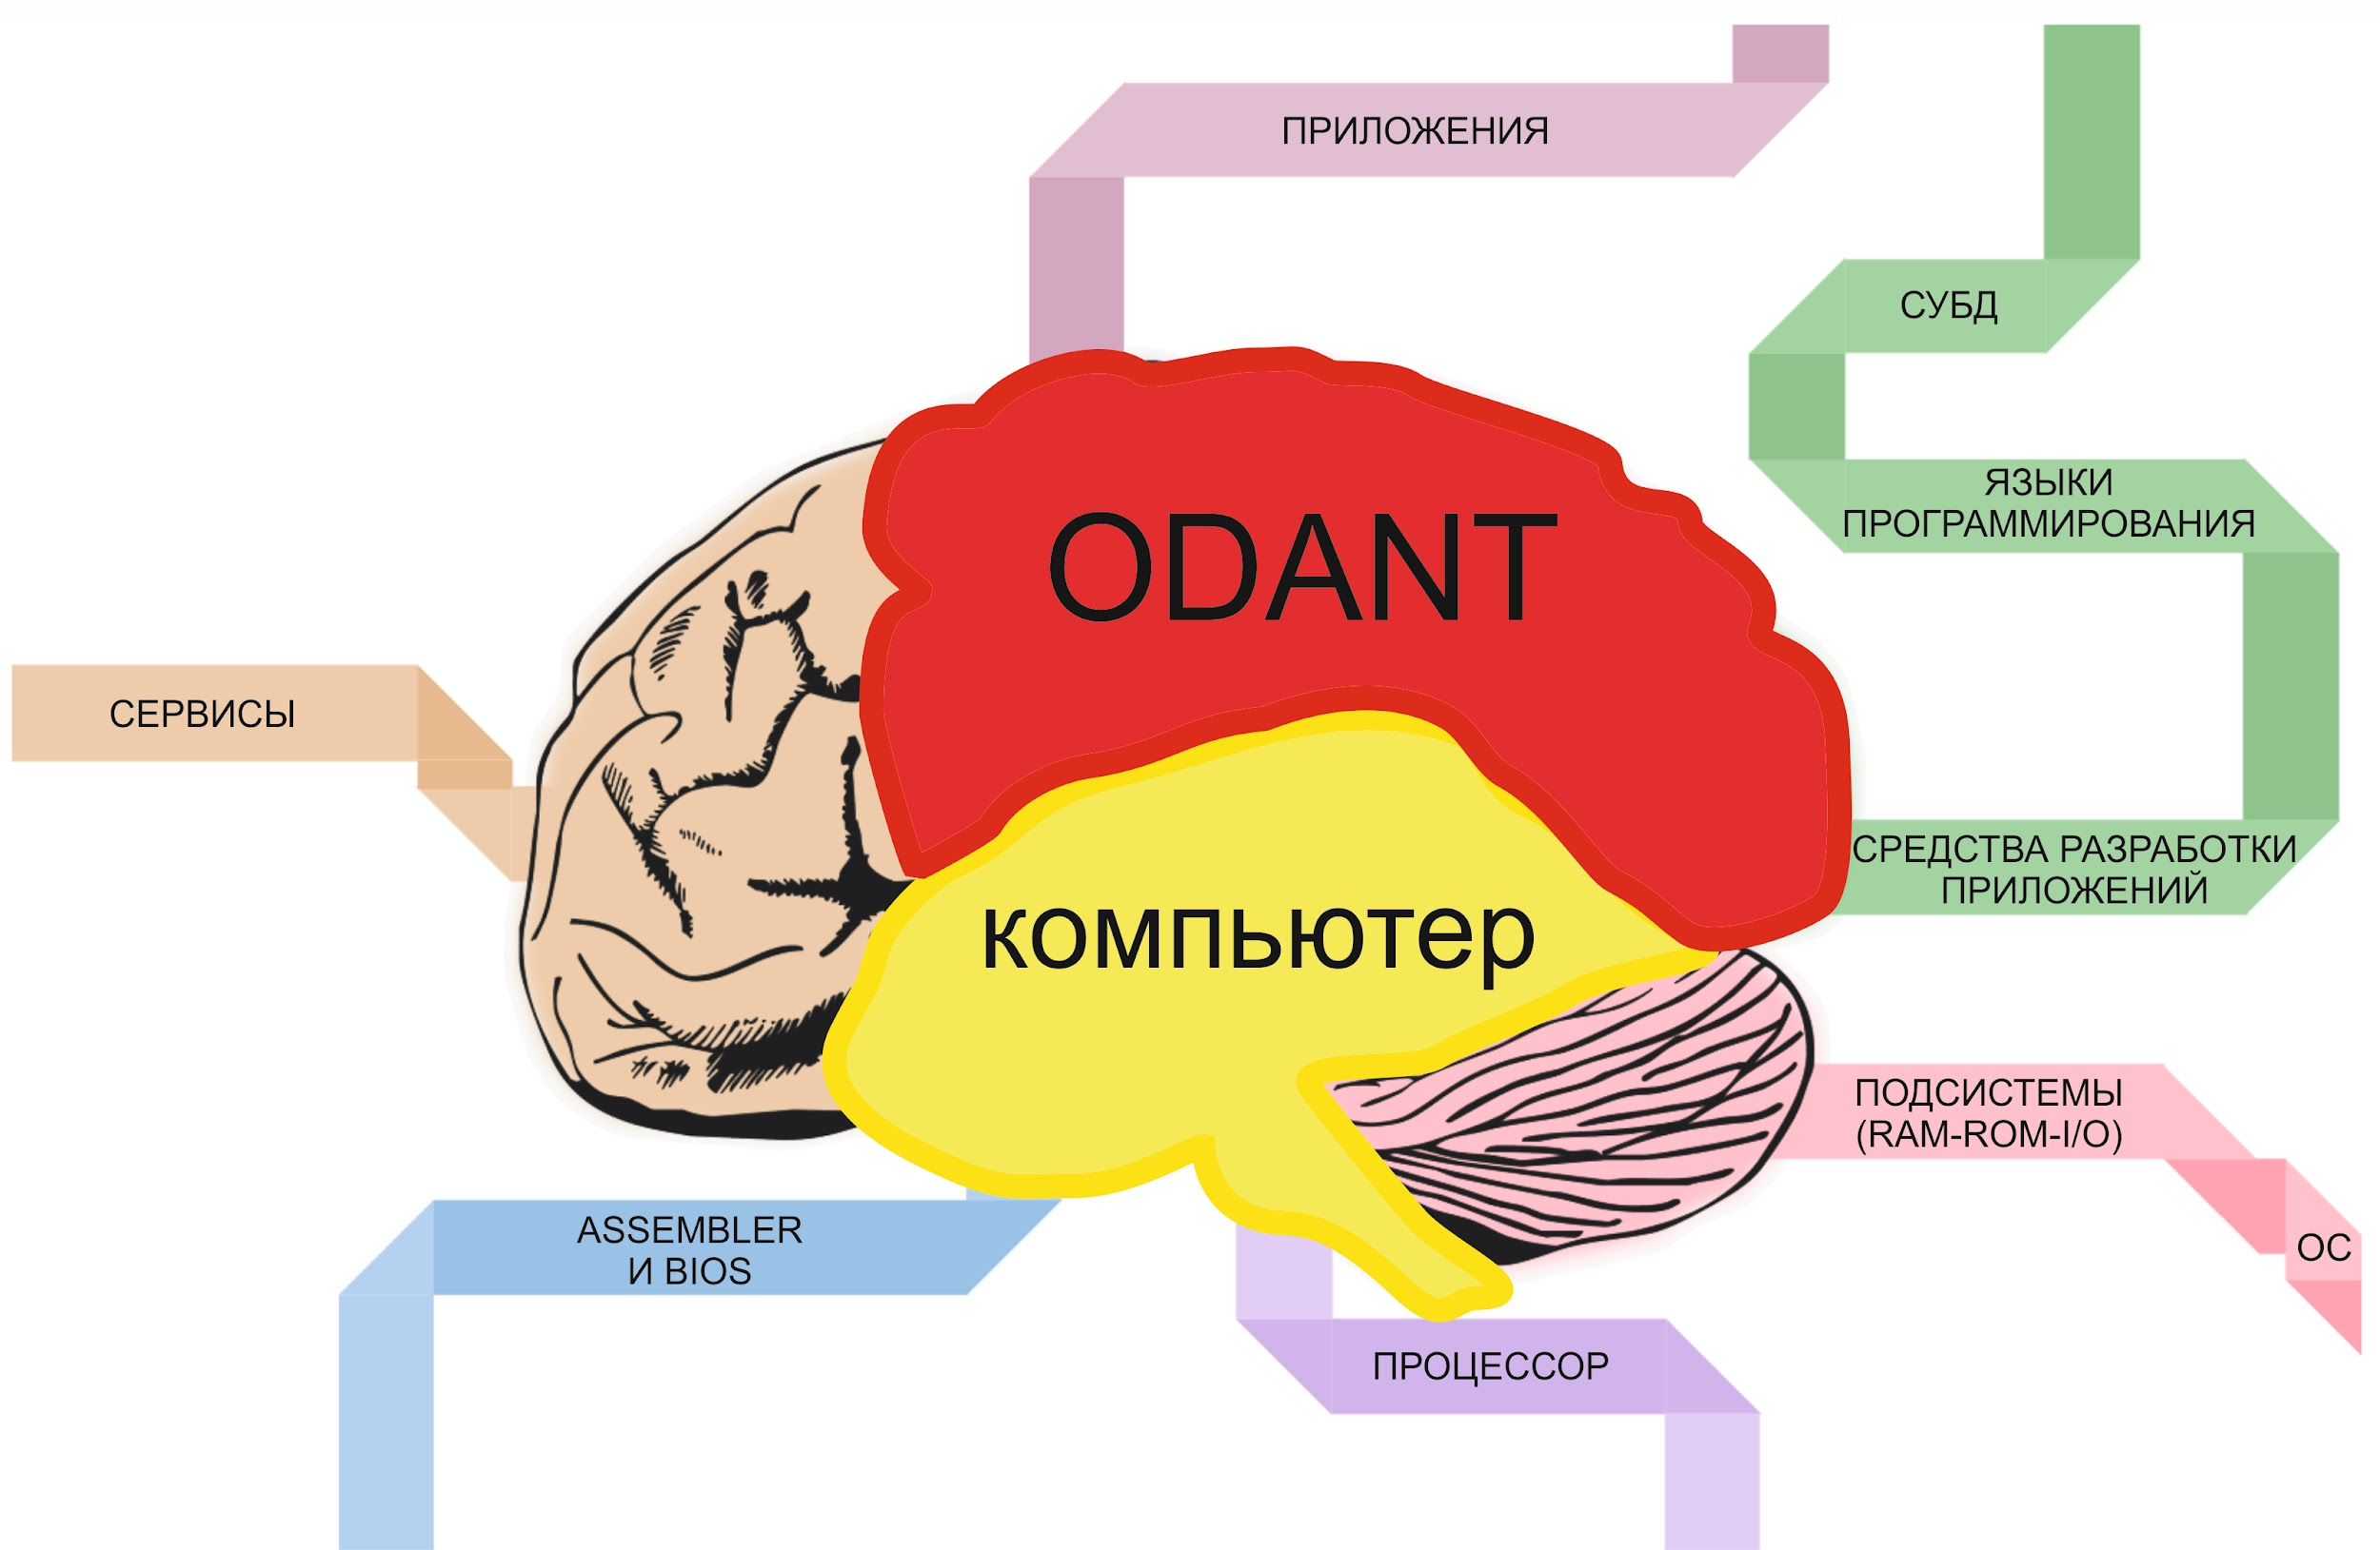

Рис.3 — IT-мозг с указанием сегментов, функции которых выполняет ODANT

Конечная цель ОДАНТ — создание множества бесшовно совместимых между собой сервисов методом визуальной настройки без привлечения программистов.